Конспект урока иностранного языка по теме «Урок мира» для 5-6 классов
МОУ гимназия имени А.Л. Кекина. День самоуправления.
5 классы | 6 классы
5А (английский – 18 человек; французский – 12 человек),  5Б (английский – 13 человек; немецкий – 8 человек)  5В (английский – 18 человек; французский – 9 человек)  5Г (английский – 20 человек; французский – 10 человек)  5Д (английский – 13 человек; немецкий – 6 человек) | 6А (английский – 18 человек; французский – 9 человек)  6Б (английский – 13 человек; немецкий – 6 человек)  6В (английский – 13 человек; французский – 6 человек)  6Г (английский – 17 человек; немецкий – 9 человек)

Рекомендация:
Чтобы не тратить время, организуйте пространство класса. Расставьте столы и стулья так, чтобы получилось несколько команд. Учитывайте количество изучающих тот или иной иностранный язык (см. таблицу выше). Например, 5а можно поделить на 5 групп по 6 человек. 3 из них будут изучающие английский язык, 2 – французский. Чтобы урок приобрел оттенок соревнования, придумайте систему баллов, которые команды должны набрать. Урок рассчитан на 40 минут.

Начало урока. Определение темы.
1-2 мин.
На доске плакат или слайд(ы) презентации. Образ мира, например,
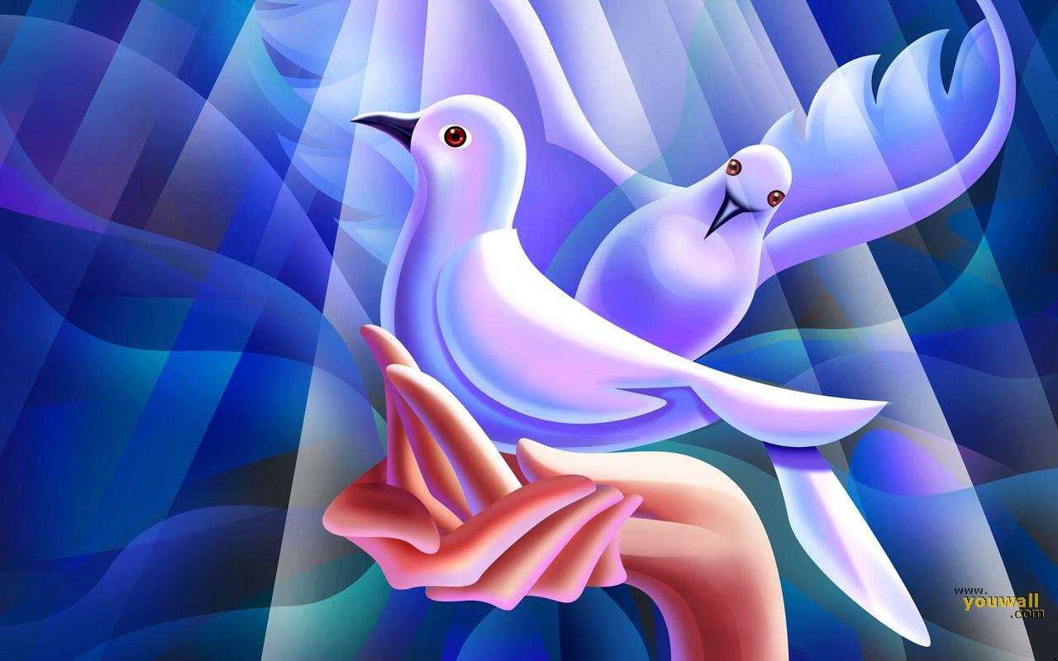
http://www.youwall.com/papel/57678eebad.jpg
На слайде или рядом на доске зашифруйте, как в программе «Поле чудес» слово МИР.
Вот так, ____ ___ ____
В случае, если ответ не будет дан сразу, пусть команды по очереди называют буквы (можно использовать игру «Виселица»).
А теперь задайте вопрос, как перевести слово МИР на английский/ немецкий/ французский?
Peace Frieden Paix
2 этап урока. Флаги и страны. Работа в командах. (10 минут)
На доске запускается слайд шоу с изображениями флагов стран, говорящих на русском, английском, немецком и французском языках.
- Россия https://vignette1.wikia.nocookie.net/wikia/images/9/98/%D0%A4%D0%BB%D0%B0%D0%B3_%D0%A0%D0%BE%D1%81%D1%81%D0%B8%D0%B8.png/revision/latest?cb=20110207132346&path-prefix=ru

- Германияhttps://upload.wikimedia.org/wikipedia/commons/thumb/b/ba/Flag_of_Germany.svg/1200px-Flag_of_Germany.svg.png

- Франция https://inari.ru/images/stories/virtuemart/product/1-flag-francii-maket-b.jpg

- Великобритания http://www.flagistrany.ru/data/flags/ultra/gb.png

- Австрия http://www.flagistrany.ru/data/flags/ultra/at.png
- Австралия http://www.flagistrany.ru/data/flags/ultra/au.png
- Канада https://vignette2.wikia.nocookie.net/animuspedia/images/f/f0/%D0%A4%D0%BB%D0%B0%D0%B3_%D0%9A%D0%B0%D0%BD%D0%B0%D0%B4%D1%8B.png/revision/latest?cb=20140210135548&path-prefix=ru
- Швейцария https://upload.wikimedia.org/wikipedia/commons/thumb/1/13/Flag_of_the_Holy_Roman_Empire_(1200-1350).svg/1024px-Flag_of_the_Holy_Roman_Empire_(1200-1350).svg.png
- Бельгия http://st.gde-fon.com/wallpapers_original/513375_chernyj_flag_zheltyj_belgiya_krasnyj_1920x1080_www.Gde-Fon.com.jpg
- Ирландия рhttp://irelandru.com/wp-content/uploads/2014/05/Traditional-photo-of-flag-from-Ireland.jpg

На руки каждая команда получает таблицу, где они должны написать название страны из рамочки и язык, а также поставить номер слайда к названию страны.
Задание: Выберите страну к флагу, который вы видите на слайде и напишите на каком языке говорят в этой стране.
Франция, Бельгия, Великобритания, Ирландия, Германия, Австрия, Канада, Россия, Швейцария, Австралия

Номер слайда | Название страны | Официальный язык  русский/ немецкий/ французский / английский
1
2
3
4
5
6
7
8
9
10

Ключ:
Номер слайда | Название страны | язык  русский/ немецкий/ французский / английский
1 | Россия | русский
2 | Германия | немецкий
3 | Франция | французский
4 | Великобритания | английский
5 | Австрия | немецкий
6 | Австралия | английский
7 | Канада | Английский/ французский
8 | Швейцария | немецкий
9 | Бельгия | французский
10 | Ирландия | английский

3 этап. 8 минут. Расшифруй слова (перепутайте буквы, лучше слоги (не делайте сложно) у иностранных слов, кто соберет больше слов правильно, тот получит больше очков)
Исходные
(французский – русский) paix - мир, liberté- свобода, amitié- дружба, merci-спасибо, sécurité- безопасность, solidarité-солидарность, beauté-красота, se rassurer-успокаиваться, soyons vigilants-будем внимательны/осторожны.
(немецкий – русский) Frieden-мир, Freiheit-свобода, Freundschaft- дружба, danke-спасибо,Sicherheit- безопасность, Solidarität- солидарность, Schönheit- красота, sich beruhigen- успокаиваться, aufmerksam sein - быть внимательным
(английский – русский) peace - мир, freedom- свобода, friendship- дружба, thank you -спасибо, security - безопасность, solidarity-солидарность, beauty-красота, calm down-успокаиваться, be careful-будьте внимательны/осторожны.

4 этап. 15 минут. Проект на выбор.
Варианты проектов.
- Проект "Солнце". Ребята в группах пишут высказывание на русском языке, как они понимают слово "мир", а затем все высказывания по очереди зачитываются и прикрепляются на солнышко. Солнце можно нарисовать на доске или сделать желтый круг и к нему крепить лучики с высказываниями.
- Обвести свою руку и раскрасить ее в цвет флага той или иной страны (нужно дать образцы флагов, ножницы, карандаши, клей. Канцелярские принадлежности дети могут принести сами, главное их предупредить об этом).
- Обвести свою руку и на пальцах написать слова из предыдущего упражнения.
- Вырезать белого голубя и написать на нем слова и словосочетания из предыдущего упражнения. https://www.pinterest.fr/explore/%D0%B3%D0%BE%D0%BB%D1%83%D0%B1%D1%8C-%D0%BC%D0%B8%D1%80%D0%B0/?lp=true
- Нарисовать плакат на тему мир (сложнее). Дать идеи. http://www.hugolescargot.com/coloriages/27087-coloriage-mandala-de-la-paix-unisson/
https://ru.pinterest.com/explore/peace-poster/?lp=true
Последний этап. 3 минуты
Подвести итоги, всех похвалить, если есть возможность, угостить конфетами или сделать грамоты.
Можно всем вместе спеть песню «Пусть всегда будет солнце».

